云杰URP智慧财务系统



借款说明书

安徽亘达信息科技有限公司
2020年04月

云杰系统借款说明书
打开浏览器(支持内核IE9、Chromium50以上的浏览器，推荐Chromium内核的浏览器，例如：谷歌浏览器、360浏览器的极速模式。如果您打开异常，请将您的浏览器更新到最新版本)，打开地址：http://10.0.254.237:800/。界面如图所示。在系统登录区输入用户名和密码(用户名为工号，初始密码为身份证后六位)后，点击登录即可。
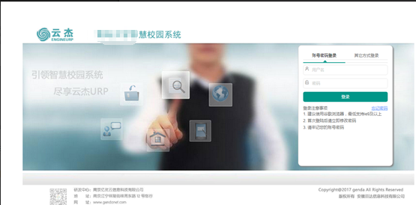

注意事项：
- 初次登陆系统之后建议立即修改登录密码
- 由于系统兼容性问题，浏览器建议使用谷歌浏览器
- 若初始登录密码无法登陆，请联系财务处进行密码重置
- 若无校内一卡通工号，请联系财务处

登录系统之后，点击左侧的支出管理（新）/创建借款单，然后选择个人借款进入；
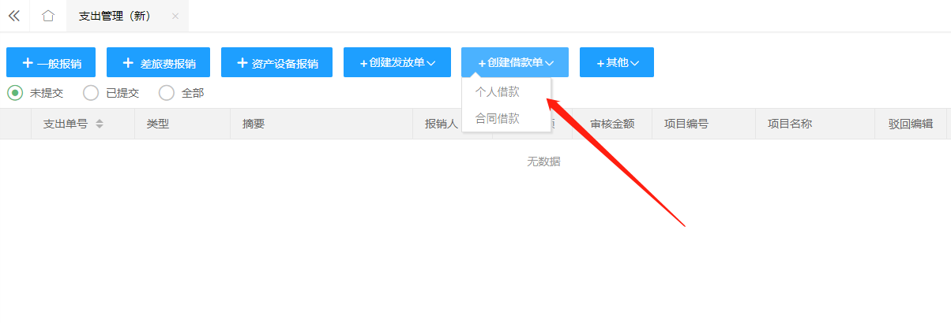

- 项目选择
在项目选择页面，选择相应的项目以及任务进行借款
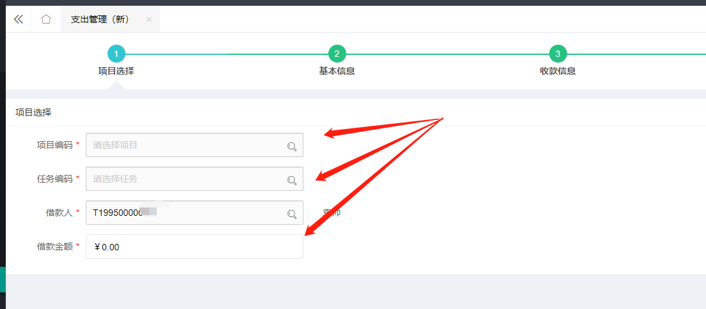
选择项目以及任务之后，输入借款金额即可，点击【下一步】

- 借款基本信息
确认借款的详细信息：如若借款需要从多个项目中借，则点击添加项目；如若借款信息无误，填写附加、借款用途，分配哪个项目需要借多少钱，点击【下一步】即可
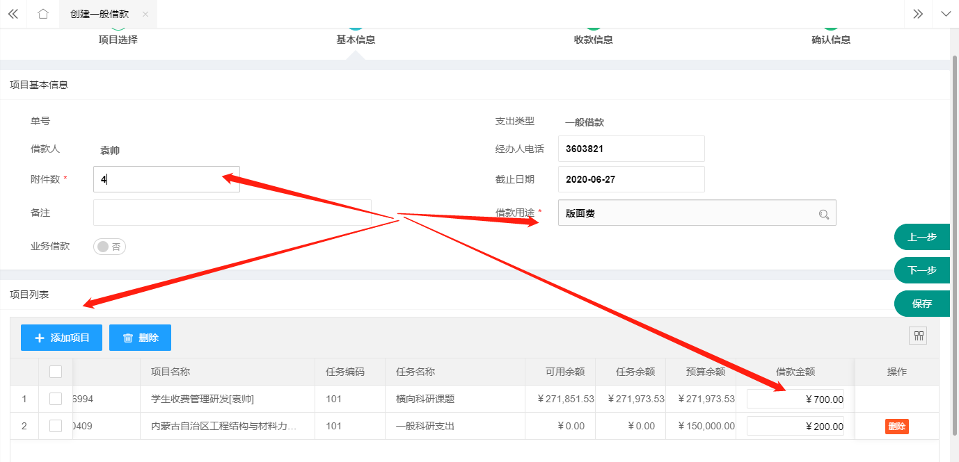

- 收款信息
点击添加，选择内部收款人或者外部收款人，外部人员可以在外部人员信息维护中添加，仅需维护一次，下次就可以重复使用该外部人员；
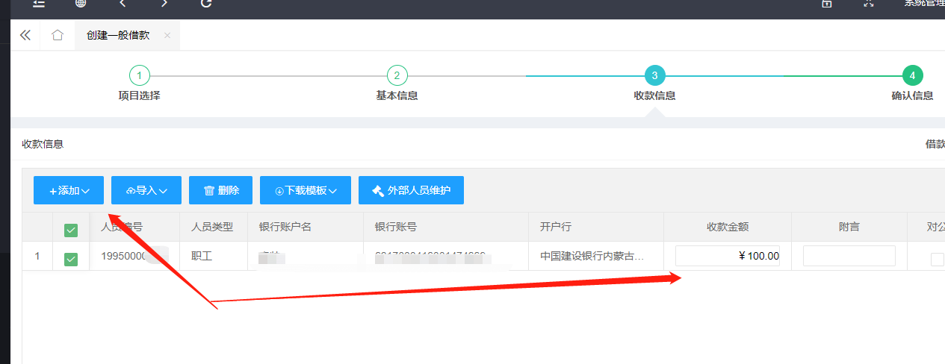
收款人维护完成之后，点击【下一步】

- 确认信息
确认借款信息无误后，添加所有附件，然后进行提交；如若借款信息有误，返回至相应步骤进行修改，修改完成后再提交打印；
